**Manual del usuario**



**Índice**

Introducción 3

Inicio y cierre de sesión 3

Inicio de sesión con una tarjeta de identificación 4

Inicio de sesión mediante tarjeta inteligente/RFID 4

Pantalla de visión general 4

Listas de tareas 6

Pantalla de atestiguación 6

Códigos de barras utilizados 8

Escaneo 8

Gestión del flujo de trabajo 8

Gestión de escaneos incorrectos 9

Uso de códigos de barras externos 9

Configuración de la aplicación 10

Registro de material 11

Administración de materiales 11

Añadir un nuevo material al inventario 11

Vincular un material/lote a un día 13

Vincular un material/lote a un paciente 14

Caja RFID de eWitness (opcional) 15

Colocación de los materiales 15

Especificaciones técnicas e información de seguridad de la antena apantallada HF RFID 15

Vista general gráfica del sistema eWitness 16

# Introducción

La aplicación eWitness es el epicentro de la solución de atestiguación de eFertility. Es una aplicación nativa de Android que se ejecuta en el escáner de atestiguación proporcionado por eFertility. Junto con el escáner, la aplicación controla la identificación de los pacientes inscritos en el proceso de atestiguación.

Al configurar los puntos de atestiguación en los flujos de trabajo, la aplicación se utiliza para seguir los pasos del proceso y para atestiguar, anotar y validar todos los materiales utilizados a lo largo del proceso.

Todos los pasos atestiguados se almacenan en la base de datos central eBase para mayor seguridad, registro y fácil acceso.

# Inicio y cierre de sesión

La aplicación eWitness está vinculada a una cuenta de usuario en la base de datos eBase. Es necesario iniciar sesión en el sistema para garantizar que todos los pasos se registren y se vinculen al usuario adecuado. El administrador local le proporcionará los detalles de sus credenciales de inicio de sesión.

En la pantalla de inicio de sesión también podrá ver la versión actual de la aplicación eWitness.

Dado que todos los puntos de atestiguación se registran utilizando las credenciales del usuario que ha iniciado sesión en la aplicación, es esencial cerrar sesión en el dispositivo después de cada uso. Esto garantizará que el usuario correcto registre los puntos de atestiguación.

Después de iniciar sesión, el botón de cierre de sesión está disponible en el menú situado debajo del icono del engranaje de la esquina superior derecha de la pantalla.

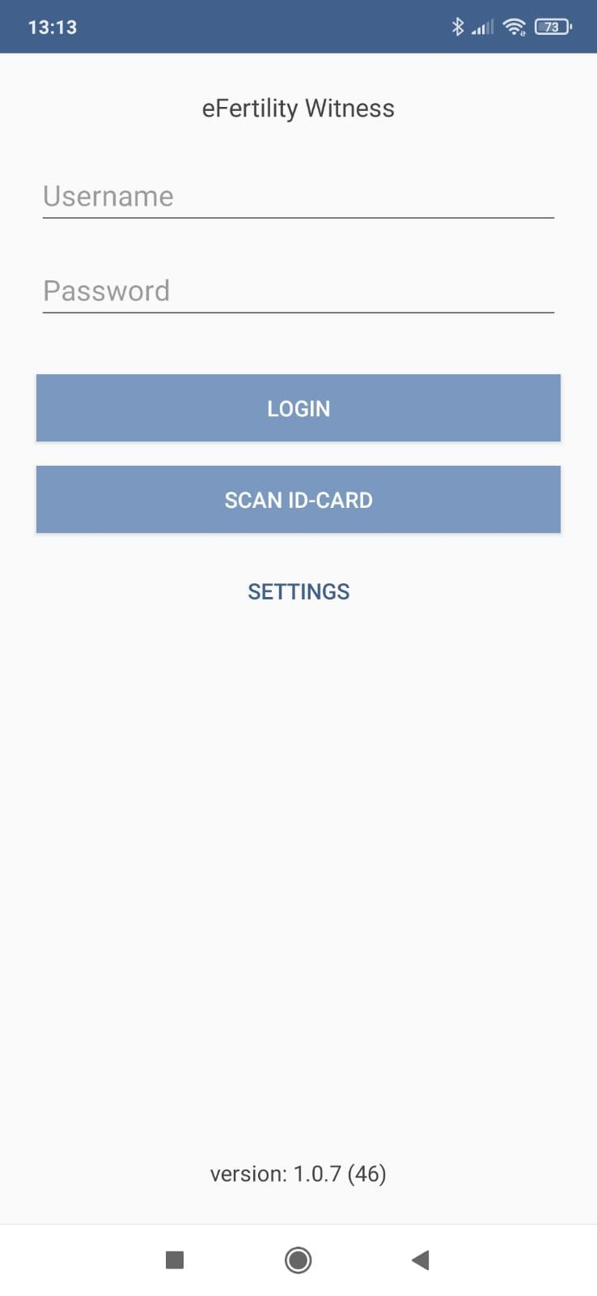

*Figura 1: Pantalla de inicio de sesión*

## Inicio de sesión con una tarjeta de identificación

Existe la opción de utilizar una tarjeta de empleado para iniciar sesión en el sistema. Esta tarjeta permite un proceso de inicio de sesión rápido y sencillo. La tarjeta puede imprimirse utilizando la impresora de tarjetas o guardarse en un teléfono personal.

## Inicio de sesión mediante tarjeta inteligente/RFID

Además de poder iniciar sesión con una tarjeta generada por el sistema, también existe la opción de utilizar una tarjeta inteligente existente (tarjeta de empleado) con un chip RFID. Para utilizarla, los usuarios pueden vincular su propia tarjeta RFID personal al sistema. Para ello, primero debe iniciar sesión en el sistema y navegar hasta la configuración. Allí tendrá la opción de vincular una tarjeta RFID a su inicio de sesión personal.

# Pantalla de visión general

Tras iniciar sesión correctamente, la aplicación muestra la pantalla visión general. En esta pantalla, verá los grupos de procesos definidos en la aplicación. Estos grupos representan tareas o "estaciones de trabajo" en el laboratorio. Se muestra una lista de pacientes para cada tarea. Esta lista representa a todos los pacientes atestiguados en una fecha determinada.

Las tareas son:

|  |  |
| --- | --- |
| Semen | Todos los pacientes varones o donantes de semen con una muestra de semen utilizada durante un procedimiento o una muestra de semen separada para su análisis. |
| Oocytes (Ovocitos) | Paciente con aspiración folicular. Utilizada para la recuperación y el recuento de ovocitos. |
| Insemination/injection (Inseminación/inyección) | Proceso de inseminación o inyección de ovocitos. Aquí es donde se unen el semen y los ovocitos. |
| Oocyte/embryo (Ovocito/embrión) | Seguimiento del desarrollo y destino de los ovocitos y embriones. |
| ET (TE) | Transferencia de embriones a la paciente. |
| Freeze (Congelar) | Crioconservación del material masculino o femenino (semen, ovocitos, embriones, etc.). |
| Thaw (Descongelar) | Seguimiento y registro de las transferencias fuera del banco de crioconservación. |

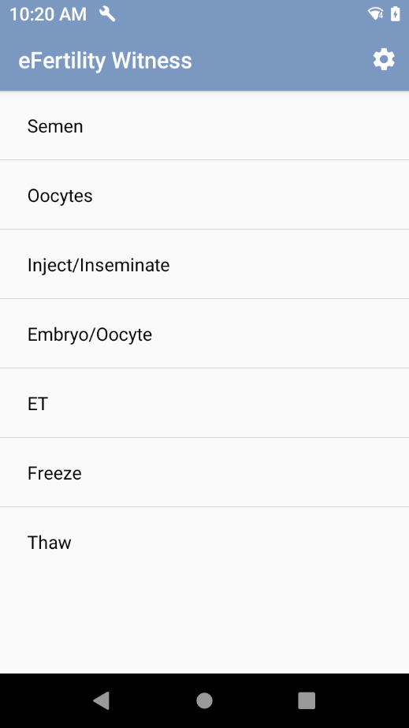

*Figura 2: Visión general de los grupos de tareas*

# Listas de tareas

Al seleccionar una de las tareas principales, se muestra una lista de pacientes. Esta lista está agrupada por día y por tarea. El día se establece por defecto en el día actual, pero puede cambiarse utilizando los iconos de la flecha situados junto a la fecha. Cada tarea principal puede tener su propio flujo de trabajo compuesto por una serie de pasos o "puntos de atestiguación". En la lista, se muestra el número de pasos completados. Cuando se han completado todos los pasos, el número del proceso se sustituye por el icono de un ojo. Al seleccionar un paciente de la lista, se muestra la pantalla de atestiguación. En esta pantalla se muestran los pasos del proceso y se pueden seleccionar.

*Figura 3: Lista de tareas de ovocitos con el progreso de atestiguación*

# Pantalla de atestiguación

En la pantalla de atestiguación se presentan los detalles para iniciar y realizar los pasos del proceso de atestiguación. La pantalla dispone de varios elementos de información y funciones. Desde esta pantalla, puede:

* Ver información sobre el paciente, la pareja y el tipo de tarea
* Seleccionar los pasos de atestiguación y ver los pasos completados
* Escanear códigos de barras/etiquetas RFID y ver el número de escaneos únicos realizados
* Seguir el flujo de trabajo predefinido mostrado
* Registrar un código de barras externo
* Gestionar los escaneos incorrectos
* Introducir un código de barras manualmente como opción alternativa
* Finalizar y confirmar todos los escaneos registrados

Estas funciones se representan en las capturas de pantalla siguientes con la letra correspondiente.

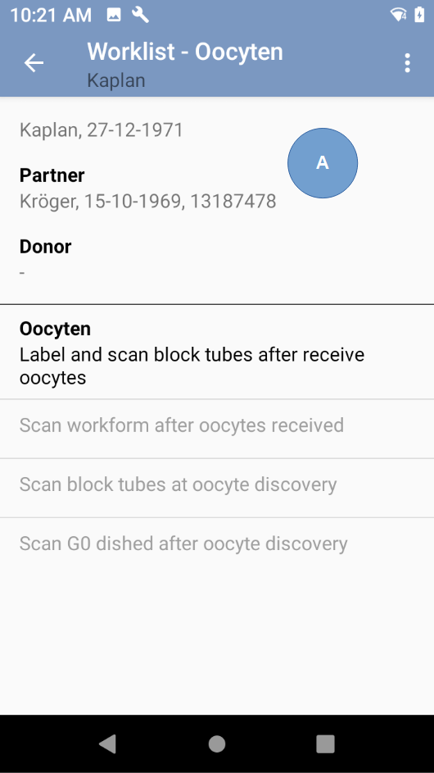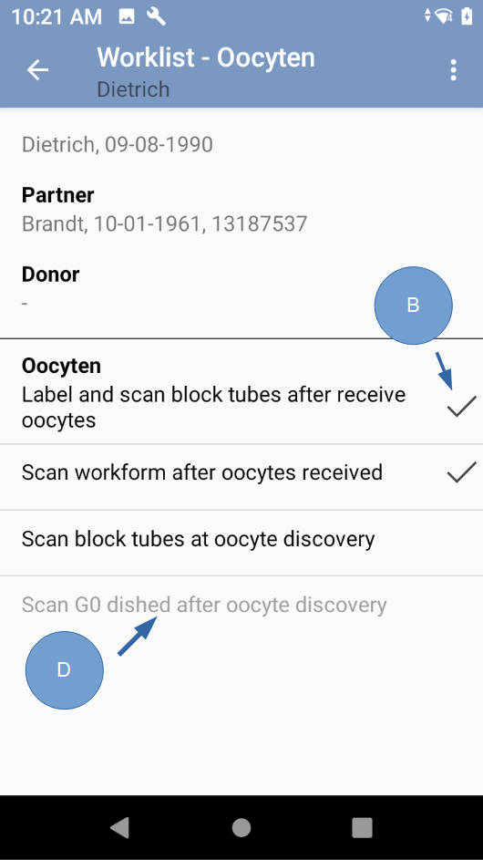

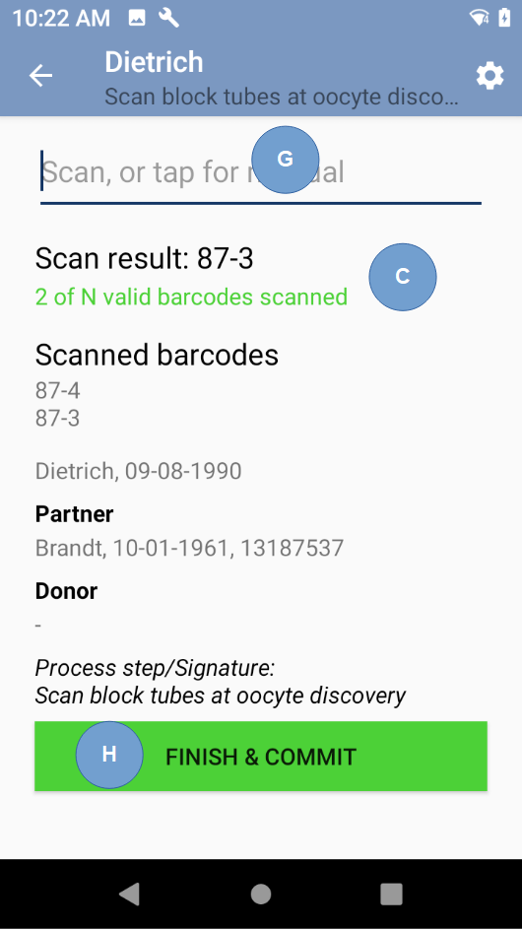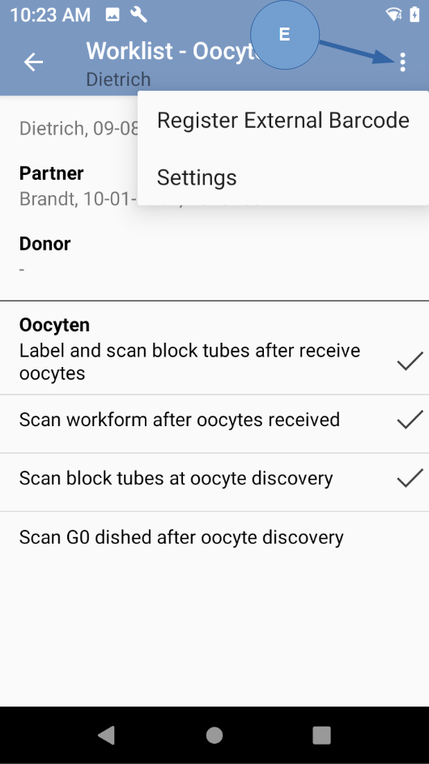

*Figuras 4, 5, 6 y 7: Pantalla de escaneo*

## Códigos de barras utilizados

eWitness siempre utiliza un código de barras único por etiqueta. Esto es independiente del diseño de la etiqueta o del tipo de código de barras. eWitness utiliza códigos de barras 2D (DataMatrix) para todos los materiales limpios y códigos de barras 1D (code128) para las etiquetas de crioconservación. Los códigos de barras 2D tienen una mayor densidad y ocupan menos espacio en una etiqueta. Aunque son muy fiables, pequeños y fáciles de escanear, los códigos de barras 2D son menos adecuados para superficies pequeñas y redondeadas, como las pajuelas de crioconservación. Por ese motivo, eWitness utiliza códigos de barras lineales 1D para este proceso. La disposición de las etiquetas y la selección de los tipos de códigos de barras se configuran en el back-office. Todas las etiquetas, 2D o 1D, son intercambiables.

## Escaneo

El proceso de escaneo comprueba los códigos de barras o las etiquetas RFID para validar que pertenecen al proceso seleccionado. Un escaneo válido es el escaneo de un código de barras o una etiqueta de cualquiera de las personas implicadas en el proceso. Puede tratarse del paciente, la pareja o el donante. Cada proceso de escaneo consiste en una serie de escaneos de códigos de barras/etiquetas únicos. Los códigos de barras/etiquetas de eWitness son únicos por defecto. Cada etiqueta tiene un código único que solo puede escanearse una vez en un paso de atestiguación.

Una vez escaneados todos los códigos de barras/etiquetas durante un proceso de escaneo, se pueden presentar y se envían al servidor. Para ello, pulse "Finish & Commit" (Finalizar y confirmar) en la parte inferior de la pantalla de escaneo.

# Gestión del flujo de trabajo

Durante la configuración del sistema, se definen los puntos de atestiguación. Cada punto de atestiguación puede relacionarse con otro estableciendo la dependencia. Esto permite a eWitness guiar al usuario a través de un flujo de trabajo específico del cliente. Un escaneo que depende de otro no está disponible para su selección hasta que se haya completado el punto de atestiguación anterior. Como usuario, usted simplemente selecciona el primer paso disponible en la lista de pasos del proceso. Una vez completado correctamente, el siguiente paso de la lista se activa automáticamente.

## Gestión de escaneos incorrectos

Con cada escaneo, el sistema valida y registra las etiquetas. Si no hay errores, el proceso puede continuar. Si se escanea un código de barras/etiqueta incorrectos, ocurren varias cosas. En primer lugar, el escaneo incorrecto se envía directamente al servidor. Este proceso no puede interrumpirse y se realiza automáticamente. Esto garantiza que siempre se informe de un escaneo incorrecto en el servidor. La segunda acción es que el sistema solicita la confirmación de un segundo usuario. Este segundo usuario debe utilizar sus credenciales de inicio de sesión para confirmar su atestiguación visual de la situación de error. Al añadir este paso obligatorio, el sistema puede garantizar que un escaneo incorrecto reciba la atención adecuada. En el servidor, se registran y notifican el escaneo original, el escaneo incorrecto y los dos usuarios implicados.

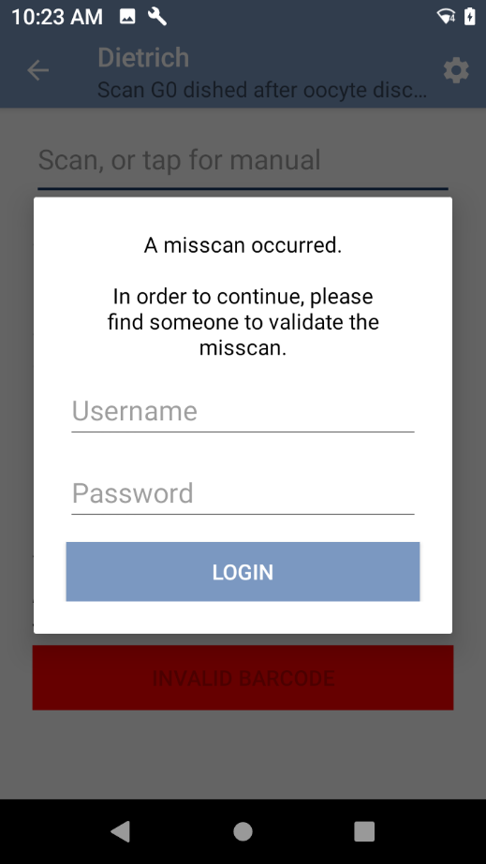

*Figura 8: Validación de escaneo incorrecto*

## Uso de códigos de barras externos

Por defecto, todos los ciclos de atestiguación se etiquetan utilizando el sistema eWitness. Las etiquetas se generan desde el back-office y contienen los códigos de barras exclusivos de eWitness. En situaciones en las que el ciclo no se inicia desde eWitness, también existe la posibilidad de registrar un código de barras externo. Algunos ejemplos son las etiquetas que llegan con transporte criogénico, los sistemas de código de barras existentes como una incubadora EmbryoScope o las etiquetas existentes almacenadas en crioconservación procedentes de sistemas propios.

Puede registrar una etiqueta externa directamente desde la pantalla de atestiguación haciendo clic en el icono contextual (...) de la esquina superior derecha. Aparecerá el cuadro de diálogo del código de barras externo.

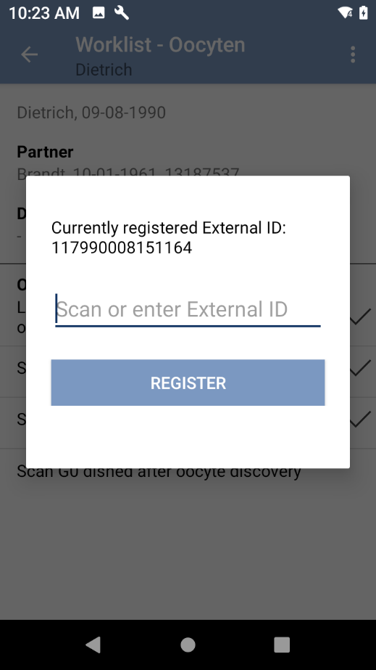

Si ya existe un código de barras externo, se mostrará el código. Desde esta pantalla, puede utilizar el escáner para incluir el código de barras externo en el sistema. Por razones de seguridad, el código de barras externo no puede solaparse con los códigos de barras internos. Una segunda limitación del uso de un código de barras externo es que no son únicos por etiqueta. No se puede garantizar la seguridad añadida de saber que ha escaneado todas las etiquetas una vez. Por tanto, utilizar un código de barras externo es útil, pero no la práctica habitual. Puede tener varios códigos de barras registrados para un mismo paciente, pero el sistema no puede comprobar si el código de barras externo es único.

## Configuración de la aplicación

En la pantalla principal de inicio de sesión, hay una opción para configurar la aplicación. En la pantalla de configuración, hay una serie de ajustes para permitir que la aplicación interactúe con la base de datos central. Una vez que la aplicación esté configurada correctamente, estos ajustes no cambiarán. Las opciones de esta pantalla son:

|  |  |
| --- | --- |
| Server IP/DNS (Servidor IP/DNS) | La "dirección" del servidor de eWitness. |
| API key (Clave API) | La contraseña de conexión de la aplicación. Independiente de la contraseña de usuario. |
| Scan mode (Modo de escaneo) | Utiliza un escáner interno por defecto. La configuración se utiliza para admitir un escáner Bluetooth, de serie o USB independiente. |
| Login timeout (Tiempo de espera de inicio de sesión) | Tiempo máximo de inactividad antes de que la aplicación cierre sesión. |

# Registro de material

La aplicación eWitness puede utilizarse tanto para el proceso de atestiguación como para el seguimiento de lotes o el registro de material. Existe una opción para incluir nuevos inventarios, una opción para vincular un lote a una fecha específica y una opción para vincular un lote a un flujo de trabajo/paciente específicos.

## Administración de materiales

Con la opción de registro de materiales activada, puede añadir el seguimiento de lotes al sistema eWitness. Al hacerlo, podrá registrar materiales utilizando la función de escaneo de códigos de barras del sistema. Siempre que el código de barras sea único, podrá utilizar una amplia gama de códigos de barras para incluirlos en su inventario. Entre ellos se incluyen sistemas de códigos de barras externos como GS1-EAN13, GS1-EAN8 y UPC, u otros sistemas de codificación que se encuentran en la mayoría de los consumibles. Si es necesario, también puede utilizar un sistema de códigos de barras generado localmente de forma interna por el sistema eWitness.

## Añadir un nuevo material al inventario

Desde la pantalla principal, se puede añadir un nuevo lote de materiales al inventario. Se trata de un paso obligatorio antes de utilizar la lista de lotes para vincularlos a un día o paciente concretos. La lista del inventario puede consultarse desde la pantalla principal.

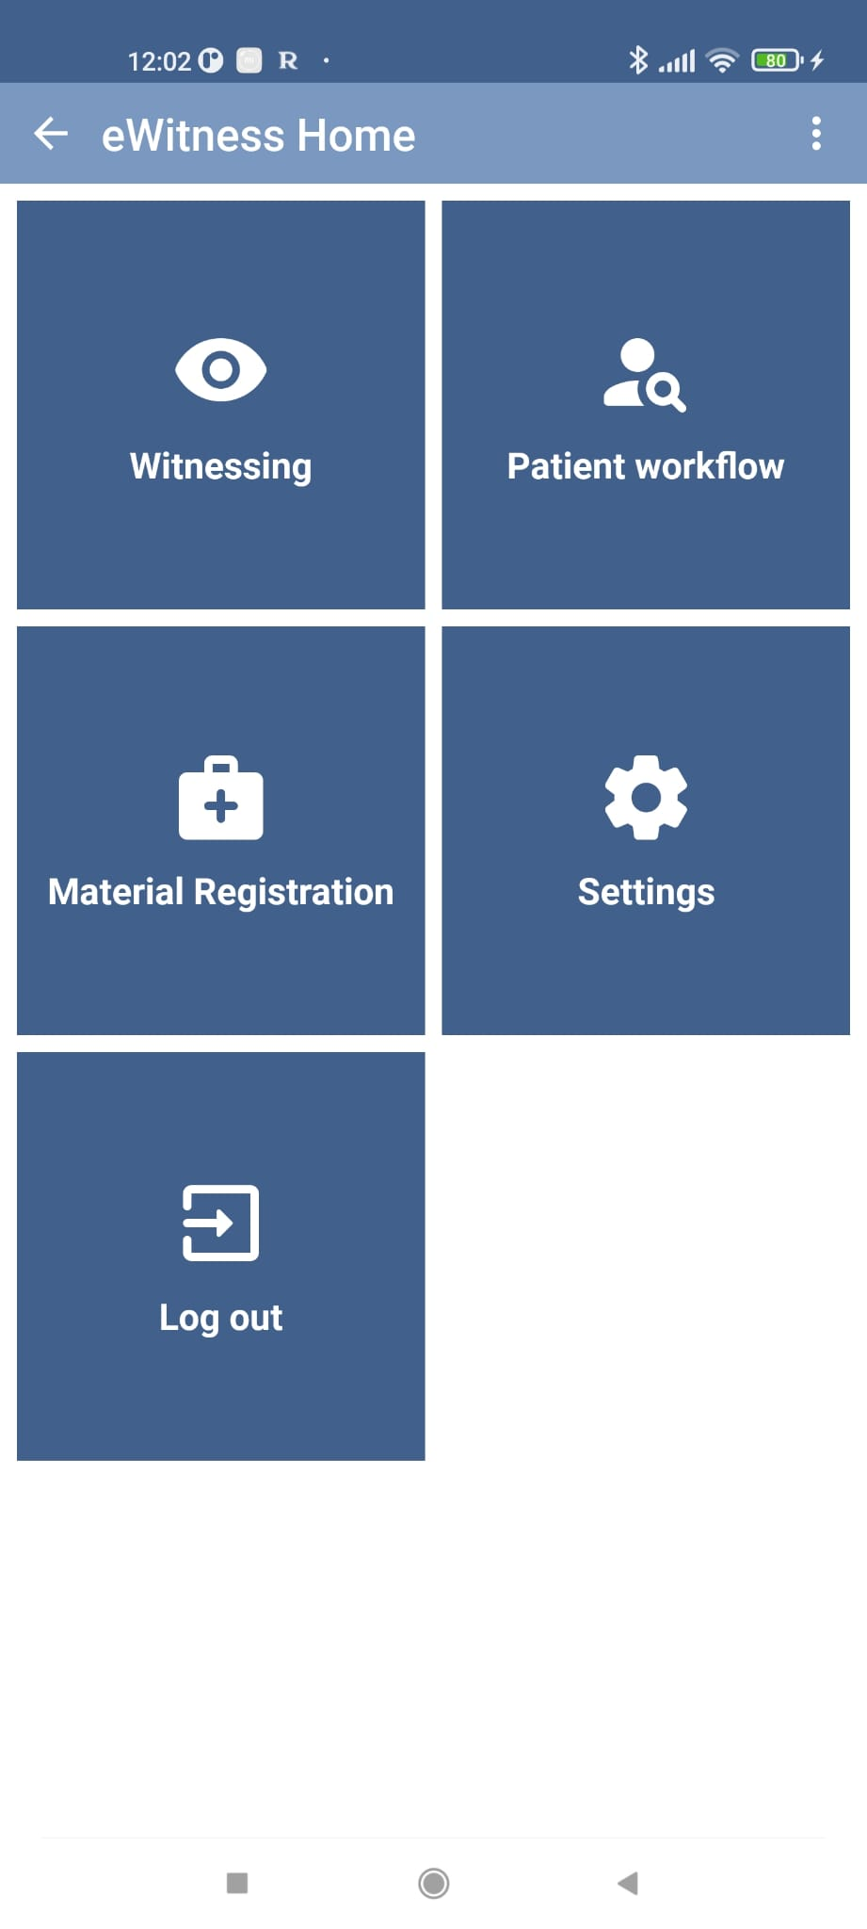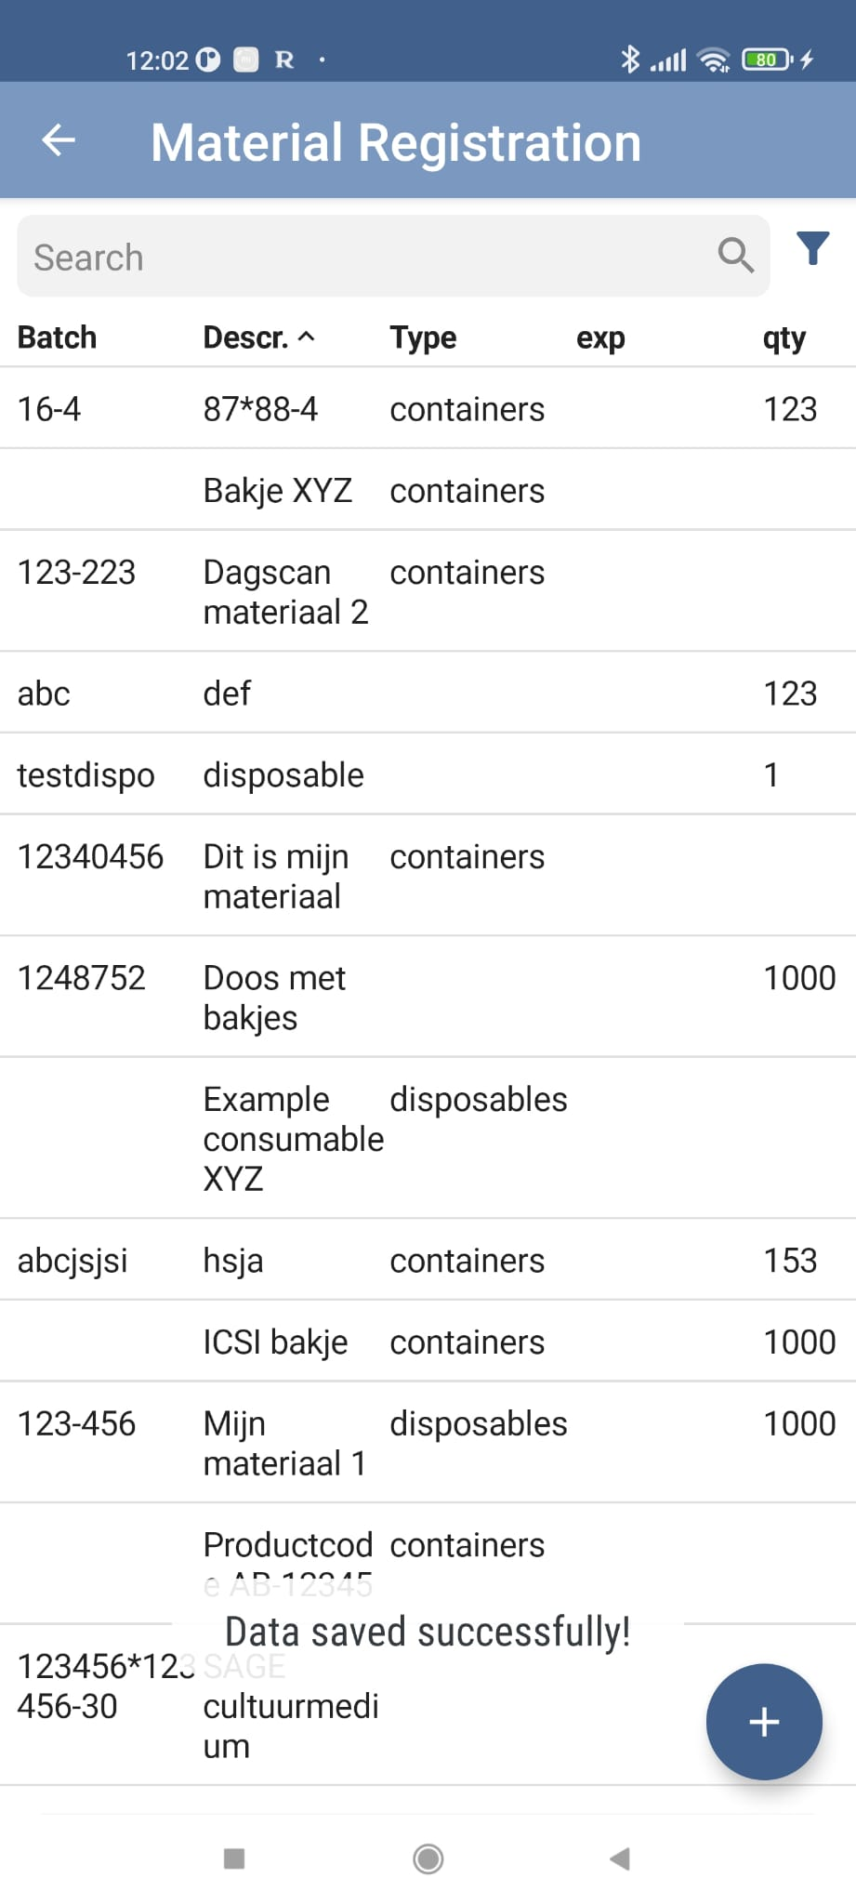

La adición de un nuevo material se realiza pulsando el signo "+" de la esquina inferior derecha.

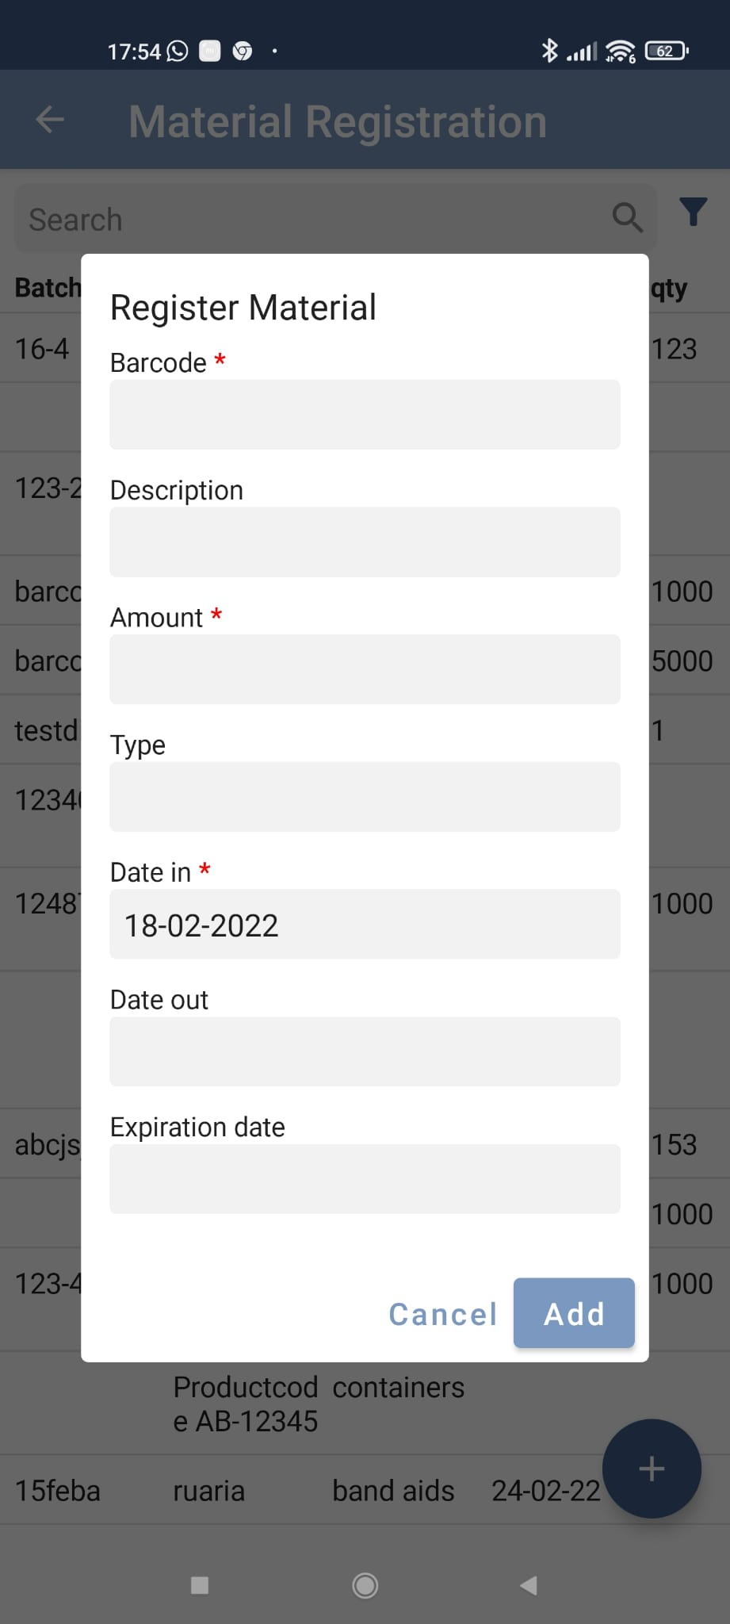

Para registrar el código de barras, puede escanearlo en el sistema.

### 

## Vincular un material/lote a un día

El seguimiento de lotes de eWitness tiene dos modos de funcionamiento. Puede registrar el uso de un material para un día concreto o puede vincularlo a un proceso específico para un paciente. Al vincularlo a un día, puede hacer un seguimiento de los materiales que se utilizaron durante un día concreto. Todos los materiales del paciente atestiguados durante ese día se vinculan indirectamente a ese "escaneo del día". Esto es menos específico que vincularlos a un paciente concreto. Esta opción puede utilizarse para el seguimiento de lotes que no sean variables por paciente. La ventaja de esta opción es que requiere menos tiempo. Los materiales del día, como se denominan en la aplicación eWitness, se registran desde el menú “Witness Tasks” (Tareas de atestiguación), que se configura por día.

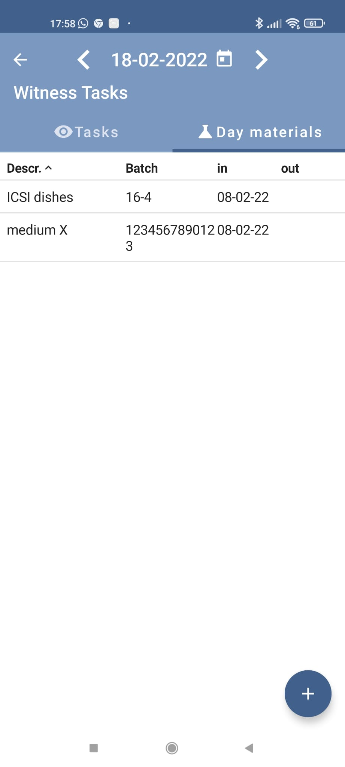

Para registrar un lote conocido, pulse el signo "+" de la esquina inferior derecha.

### 

## Vincular un material/lote a un paciente

Para realizar el seguimiento del material por paciente en el proceso de atestiguación, tiene la opción de vincular un material a un paciente concreto en un día determinado. Esto se hace seleccionando la pestaña "Material" después de seleccionar un paciente de la lista de tareas de atestiguación.

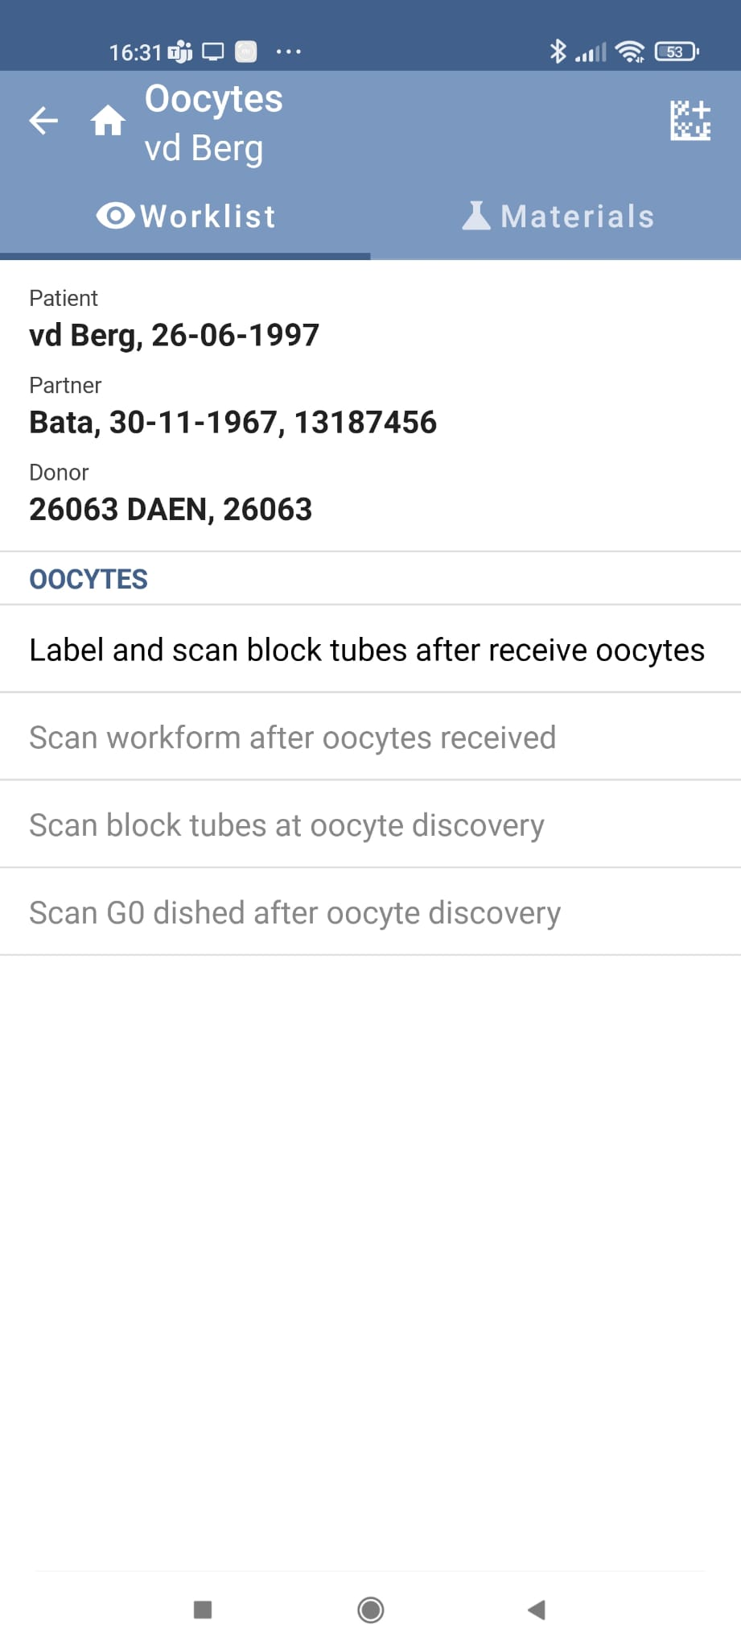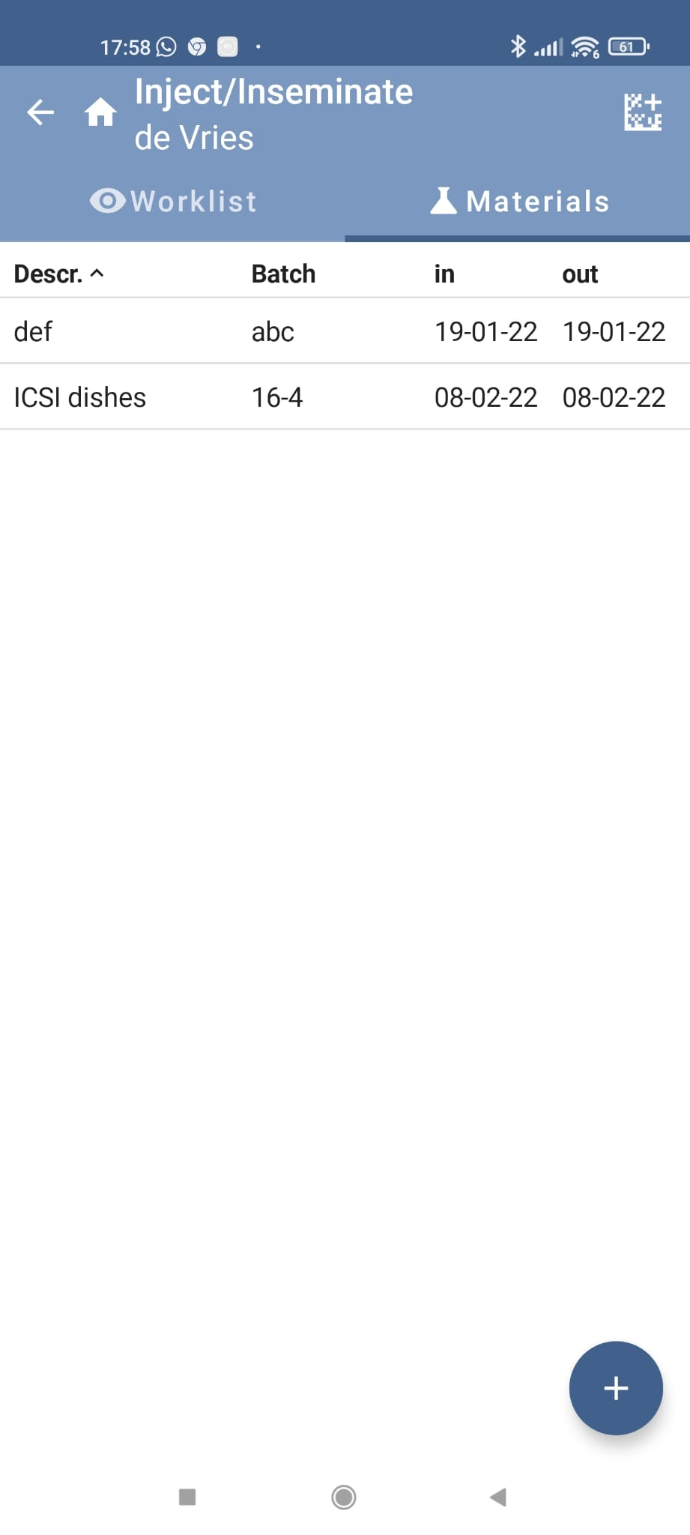

# Caja RFID de eWitness (opcional)

La caja RFID de eWitness opcional le permite escanear automáticamente varios gametos al mismo tiempo. Puede tener las manos libres cuando sea necesario. No es necesario sustituir las cajas de flujo, ya que las cajas RFID eWitness son fáciles de añadir a su entorno actual.

## Colocación de los materiales

Para aprovechar la posibilidad de validar varios gametos a la vez, pueden utilizarse cajas RFID. Para ello, coloque el material etiquetado justo delante de la caja instalada. Asegúrese de que el material esté colocado a menos de 1 cm del lado blanco de la caja y que no sobresalga hacia la izquierda o la derecha:

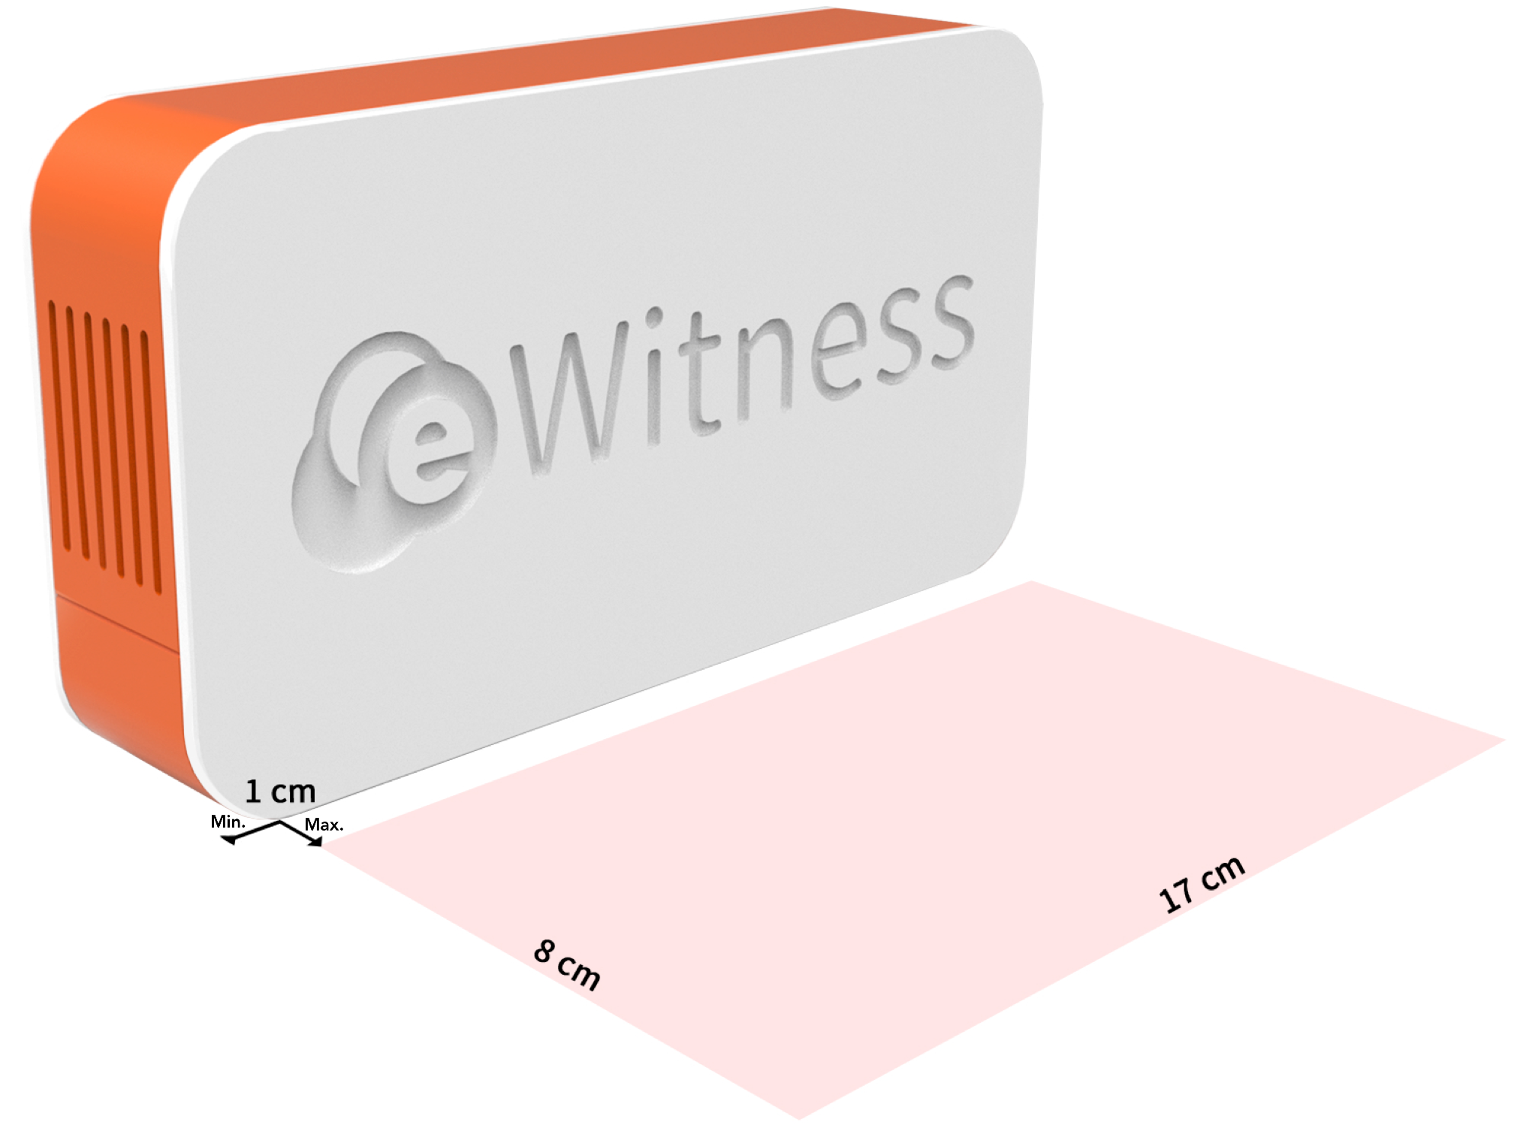

Dependiendo del tamaño de las estanterías que se utilicen en su laboratorio, puede instalarse más de una caja RFID por puesto de trabajo.

## Especificaciones técnicas e información de seguridad de la antena apantallada HF RFID

Banda de frecuencia: 13,553 - 13,567 MHz

Potencia máxima de radiofrecuencia: 4 W

* Modificar la antena apantallada HF RFID sin autorización puede provocar incendios, descargas eléctricas o lesiones personales.
* La instalación y el mantenimiento de la antena apantallada HF RFID solo pueden ser realizados por una persona autorizada por eFertility.
* El uso y la instalación de la antena apantallada HF RFID deben cumplir los requisitos legales nacionales y la normativa eléctrica local.
* No cubra nunca los orificios de ventilación de la antena apantallada RFID HF en parte o en su totalidad, ya que podría provocar un sobrecalentamiento de la antena apantallada RFID HF.

## Vista general gráfica del sistema eWitness

***etiqueta RFID pasiva***



1: Caja RFID

2: Lector RFID

9: Adaptador de corriente

8: Adap­tador USB

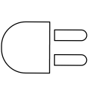

6: Tablet

5: Cable de extensión USB C

4: Separador USB C macho a USB A hembra y USB C hembra

3: Cable USB A a USB A

7: Cable USB C a USB A

|  |  |  |  |
| --- | --- | --- | --- |
|  |  |  |  |
| 1: Caja RFID | 2: Lector RFID | 3: Cable USB A a USB A | 4: Separador USB C macho a USB A hembra y USB C hembra |

|  |  |  |  |
| --- | --- | --- | --- |
|  |  |  |  |
| 5: Cable de extensión USB C | 6: Tablet | 7: Cable USB C a USB A | 8: Adaptador USB |